Прощай, садик!
Слова и музыка: Юрий Кудинов
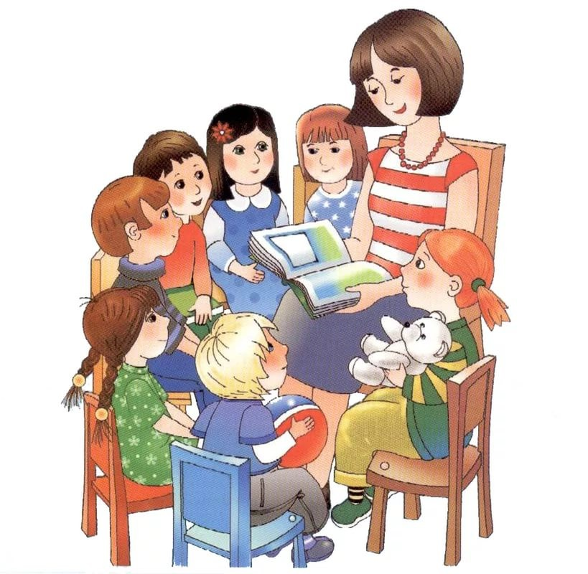
Греет землю, словно грелкой месяц май.
И на улице совсем уже тепло.
Мы споём, а ты нам, Гена, подыграй,
Чтоб от песни стало грустно и светло.
Всё. Прощайте. Мы уходим навсегда.
Покидаем садик, ставший нам родным.
Промелькнули наши лучшие года.
Растворились в небе, словно белый дым.
Припев: И любимая игрушка
Улыбнётся нам вослед.
И в фарфоровую кружку
Не нальют компот в обед. С воспитательницей нашей Сказок больше не читать И не скажет строго няня: Ну-ка, живо всем в кровать! И в беседку мы не спрячемся Ненастною порой. Загрустит в спортзале мячик – Кто ж теперь его ногой? Ещё миг и без оглядки Кто куда, и полетим. Но, конечно, на кроватке На дорожку посидим.
Вот и всё. Мы разлетимся кто куда.
В школу осенью, всё лето впереди.
Ах! Прощайте, беззаботные года!
Вот и все, и детский садик позади.
И пока, пока мы здесь, еще с тобой,
И пока цветы, подарки, суета,
Дай мне руку и со мной тихонько спой.
На прощанье – песенка проста.
Припев:

